學習端 – 小學伴
數位學伴入口網教學
教育部數位學伴入口網：https://etutor.moe.gov.tw/

- 大學伴上課教室
(使用Google Meet)
  - 點選「大學伴上課教室」。
  - 若要使用JoinNet則點選「開始上課」；若要使用Google Meet則點選「Google Meet上課」。
  - 將出現新視窗，並點選「確定」，再跳出開啟meet網頁新視窗，並點選「確定」。
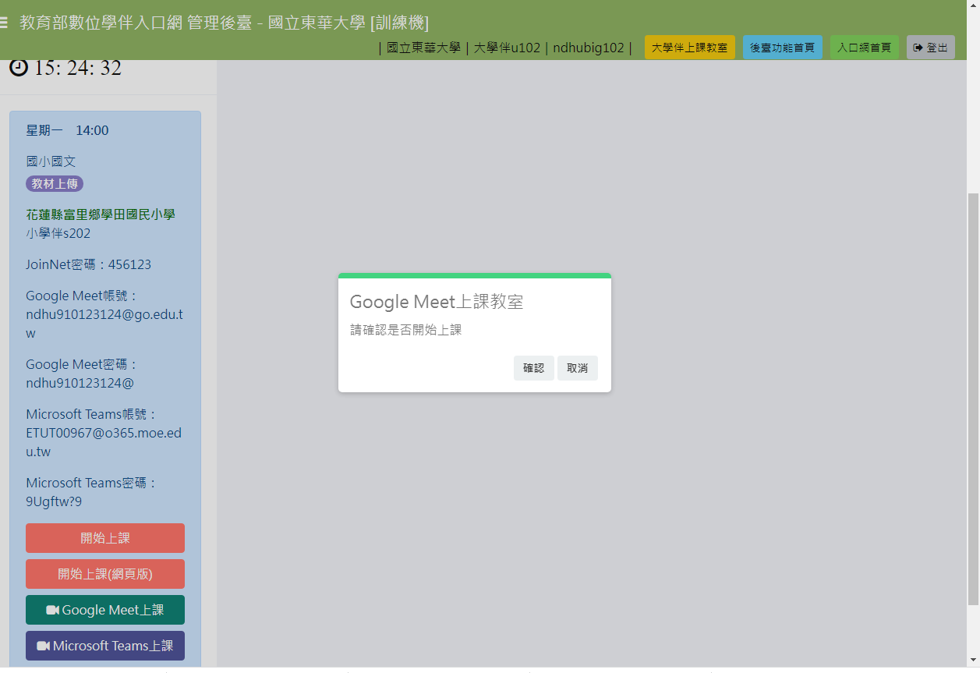
3
2-2
2-1
1
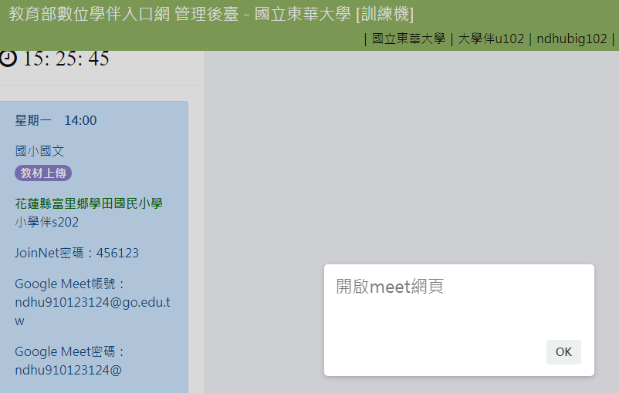
3

  - 右上角確認是否為教育雲新建立的Google帳號。
  - 若沒有問題，請點選「立即加入」，將進入Google Meet會議室。
4
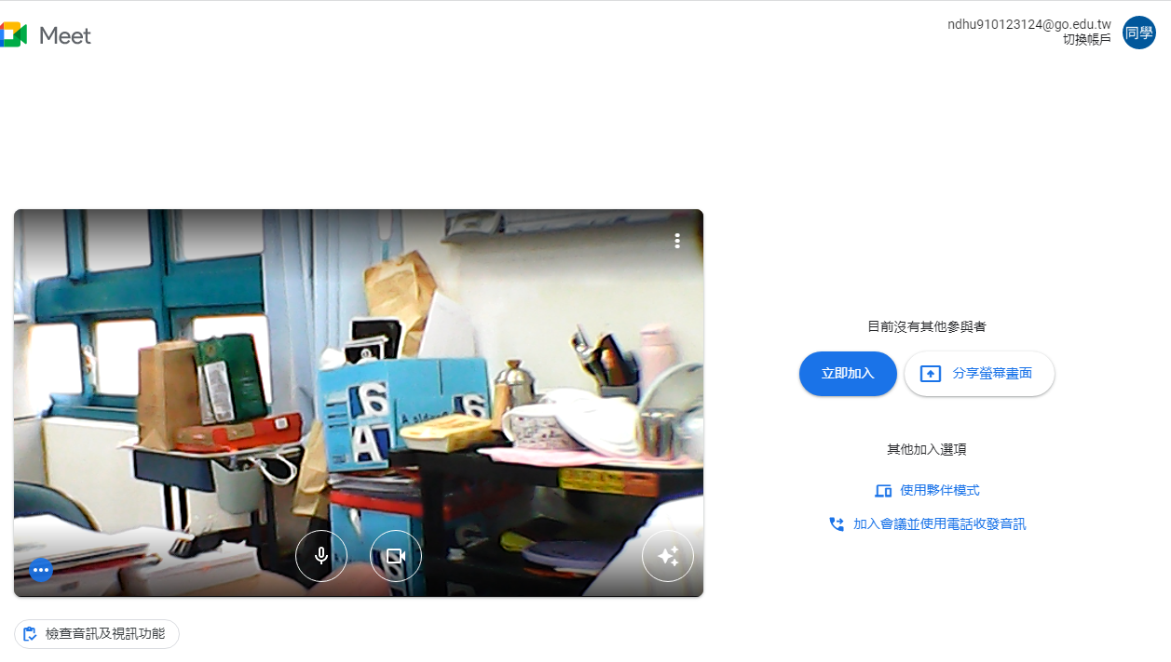
5

